项目介绍：
主要能通过计算机的图像分析算法（例如ORC、图像识别）设计一个小型的辅助工具，用来能够识别出卷烟产品包装上的喷码。

需求：
- 能够识别出各类卷烟产品包装上喷码
- 能够导出识别后的字母和数字的文本
- 能够达到人员识别率的85%左右

可参考点：
- 需要识别内容只要26个字母和0~9个数字，总共只需识别36个具体的字符
- 可以对辅助工具加上硬件进行显示增强的办法，例如光照、探头角度。文档里提供的案例图片，是静态的，不能变换角度和光线，识别图片难度反而较大。
- 需要是被的内容标准化程度较高，都是16位+16位的两行字符

温馨提示：
- 需要对可借鉴的算法进行优化，达到识别的目的
- 产品较多，背景也会较为复杂，回到第1点，对算法的优化需要更加严格
- 有能力制造简单的单片机原型。
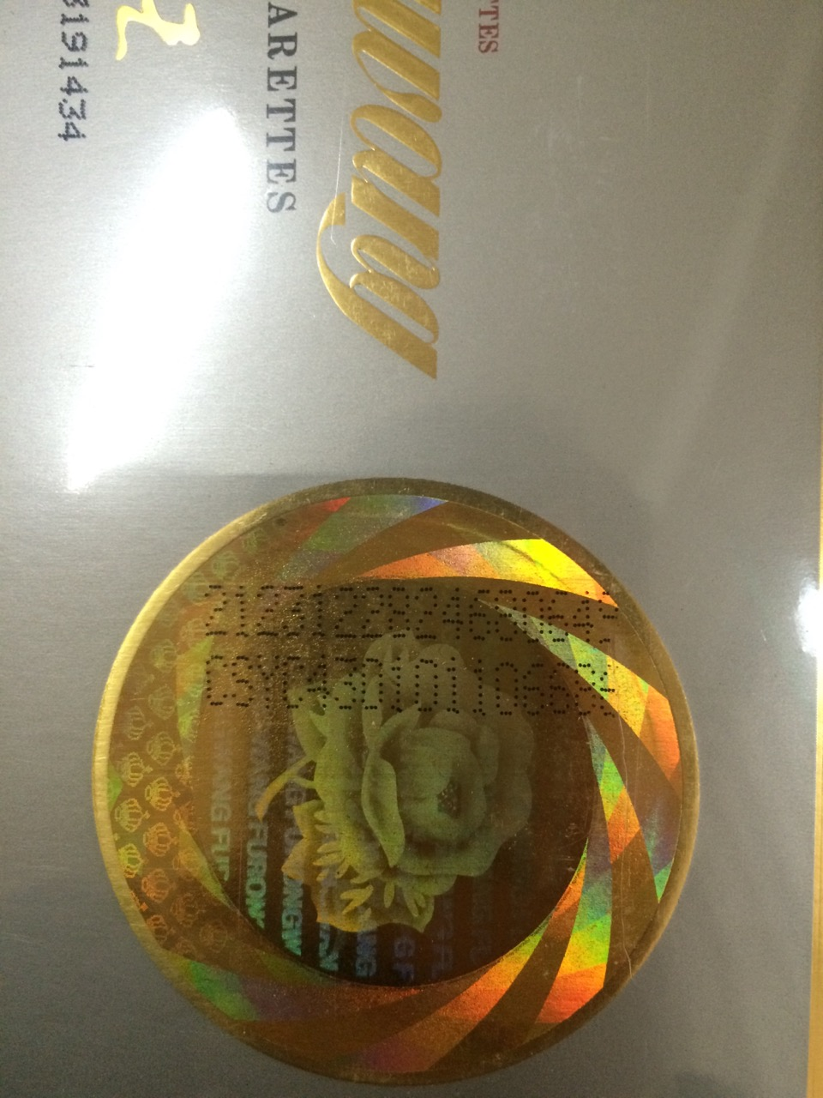
例：2123122824680649
Csyc430101106686
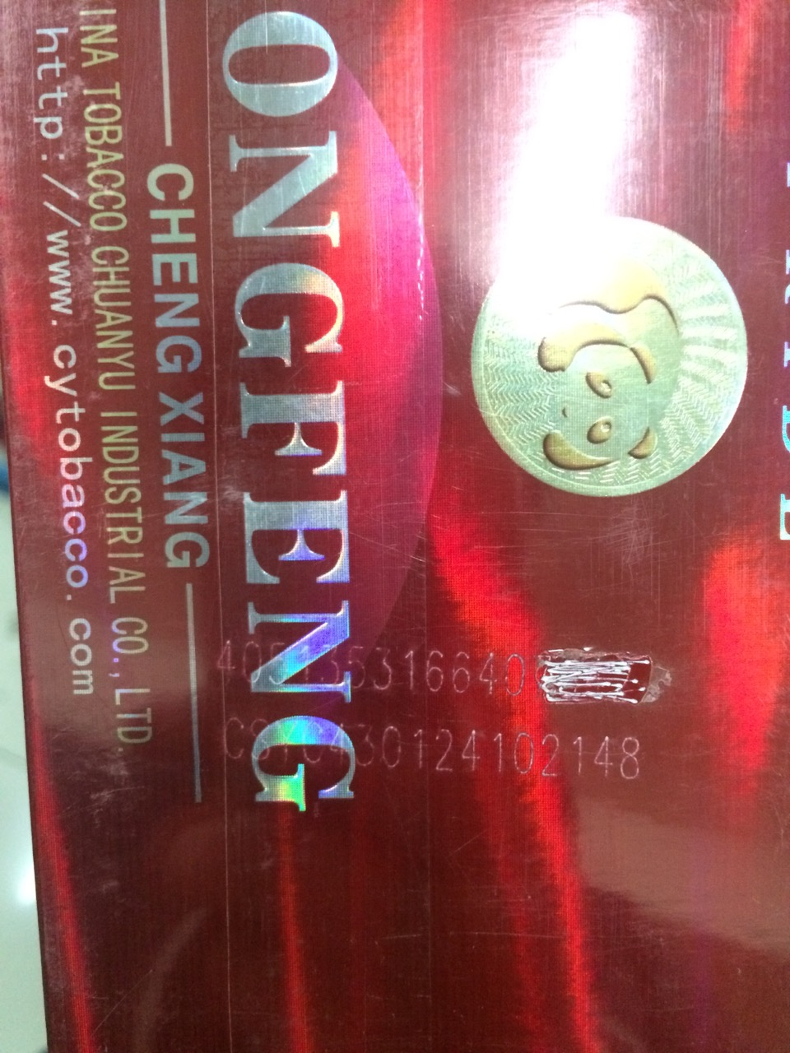
例：405135316640****
Csyc430124102148
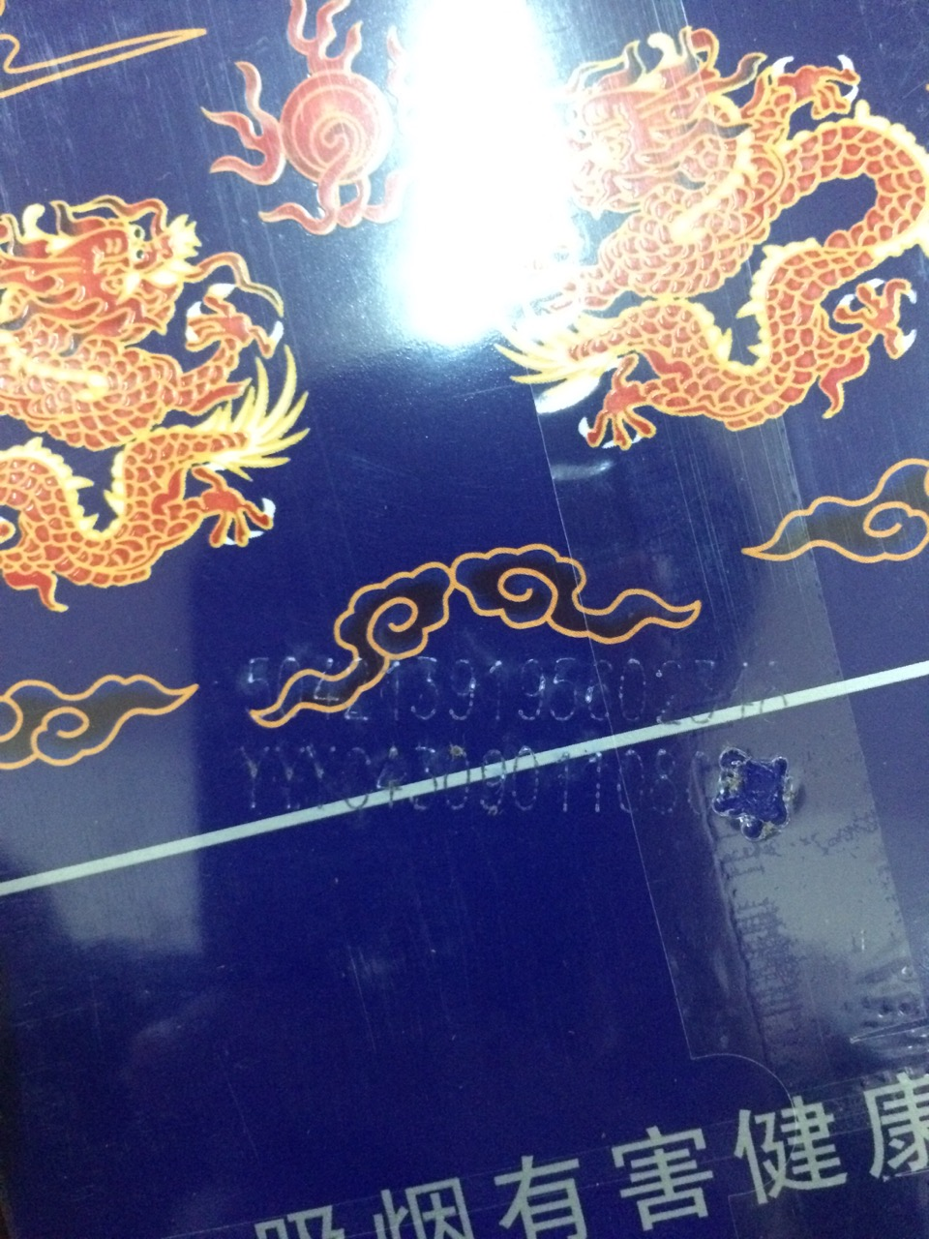
例：5042139195602348
Yyyc04309011080**
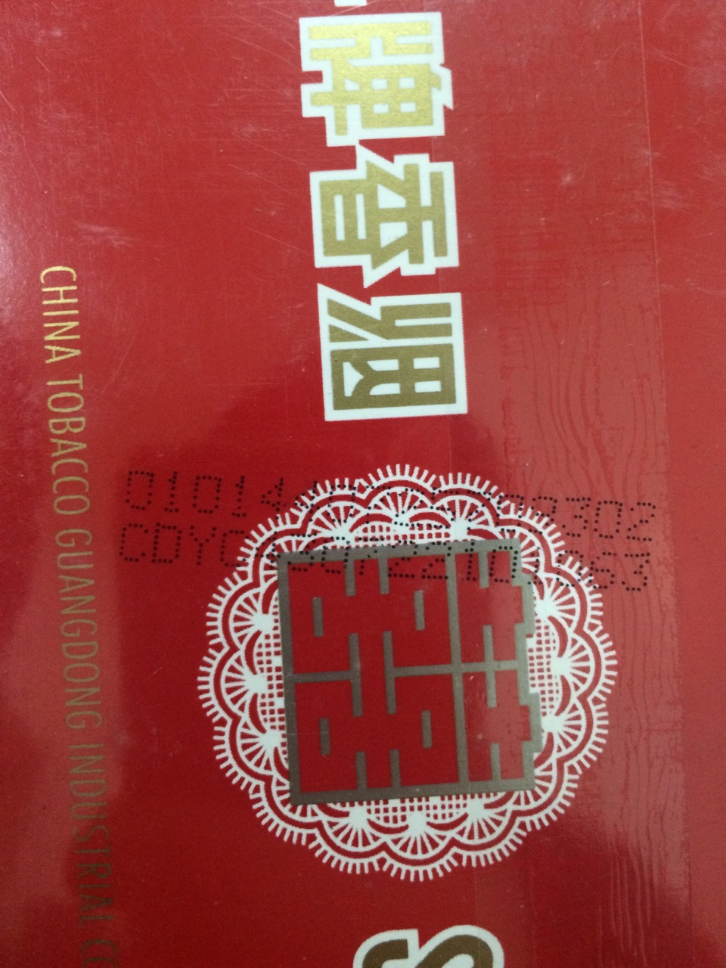
例：0101440725709302
Cdyc430722101063

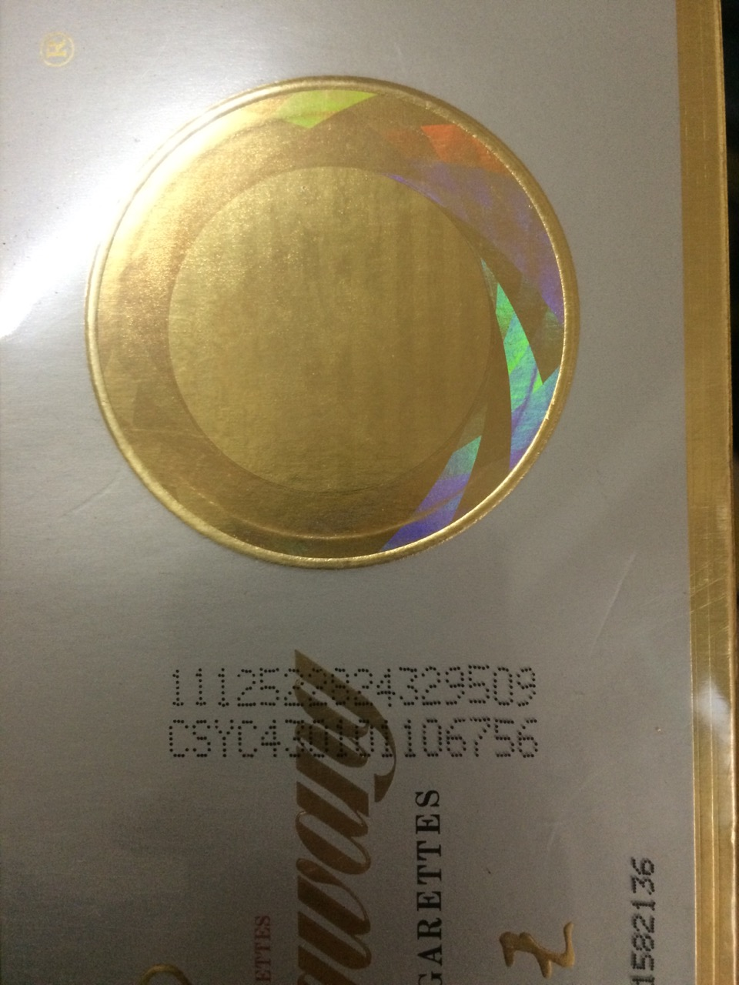
例：1112522824329509
Csyc430101106756

